Création d’un jeu MasterMind

en langage objet Java

DEFOIS Romain, FARISSE Sylvain, HAMANI Soufiane, VERGINE Thomas

2018

Table des matières

I. Introduction 3

A. Enoncé général du projet : 3

B. Objectif du projet : 3

C. Description du projet : 3

II. Présentation des Acteurs du projet 5

III. Cahier des charges 6

A. Contexte 6

B. Objectif 6

C. Fonctionnement 6

D. Ressources 7

E. Délais 7

IV. Spécifications de l’application 8

V. Modélisation de la base de données 8

VI. Diagramme de cas d’utilisation 9

A. Diagramme de cas d’utilisation du joueur 9

B. Diagramme de cas d’utilisation du maître du jeu 10

VII. Diagramme de séquence 11

VIII. Diagramme de classe 12

IX. Pseudo-code 12

X. Règles du jeu 18

A. Le but du Mastermind : 18

B. Commencer une partie de Mastermind : 18

C. Comment gagner au Mastermind : 18

D. Astuces pour déchiffrer la combinaison secrète du Mastermind : 18

XI. Mode d’emploi et de déploiement 20

A. Mode de déploiement 20

B. Mode d’emploi 20

XII. Design pattern mis en œuvre 21

XIII. Planification 21

A. Les tâche 21

B. Gantt 23

XIV. Annexes 23

# Introduction

Le déroulement du projet c’est effectué dans le cadre d’un projet “ Apprendre à programmer en langage objet (JAVA). Le Mastermind est un jeu de société, de réflexion, et de déduction, inventé par Mordecai Meirowitz dans les années 1960. Ce projet a été réalisée par un groupe d’étudiants composé de DEFOIS Romain, FARISSE Sylvain, HAMANI Soufiane et VERGINE Thomas.

Le projet Mastermind est commander par les clients Monsieur PICHON et Monsieur AZZAG.

## Enoncé général du projet :

Crée un programme en langage JAVA permettant la gestion du fonctionnement d’un mini-jeu.

## Objectif du projet :

* Mettre en place le jeu pour qu’on puisse jouer correctement
* Se connecter avec un utilisateur.
* Appliquer les règles d’algorithmie en Java
* Penser et concevoir « objet »
* Créer les entités nécessaires (classes, constructeurs, méthodes…)
* Manipuler les tableaux
* Apprendre à débuguer efficacement
* Conceptualiser et manipuler une base de données

## Description du projet :

Le Mastermind va être créer sur les mêmes bases. C’est à dire le but est de jouer contre l’ordinateur. Notre application génère un nombre aléatoire à 5 chiffres différents (pas de doublons) ne comportant pas de 0. Elle demande ensuite au joueur une combinaison de 5 chiffres. Il indique alors le nombre de chiffres bien placés (BP) et mal placés (MP). La somme des BP et MP ne peut dépasser 5. Si le joueur trouve la bonne combinaison, l’application affiche "Bravo". Si après 10 coups, le joueur n'a pas trouvé la solution, l’application affiche "Perdu" et affiche la solution. Les erreurs de saisie (doublons, pas assez de chiffres...) sont signalées. Le joueur note sur papier une combinaison puis laissez l’application proposer des combinaisons. A chaque tentative, le joueur lui donne son score. Les erreurs de saisie (format BP/MP incorrect) sont signalées. Si l’application ne trouve pas en 10 coups, elle demande la solution puis recherche d'éventuelles erreurs d'évaluation BP/MP dans les réponses et les signale le cas échéant (honte au joueur !). Elle conserve donc les réponses (10 maxi). Ne cherchez pas un algorithme "intelligent", la force brute est ici très efficace : l’algorithme qui génère des combinaisons progressives (à partir de 12345 par exemple) puis, pour chacune d'elles, teste si c'est une solution possible en se basant sur les réponses précédentes. Si c'est effectivement une solution possible, l’application la propose sinon elle génère la combinaison suivante et ainsi de suite. De cette façon, elle trouvera facilement avant 10 coups (bien plus efficacement qu’un humain). Il faudra ajouter également un menu d'accueil. Le jeu ne doit pas contenir de doublons de chiffres dans les combinaisons (ex : 32325). Attention, la somme des BP et MP ne doit toujours pas dépasser 5 donc réfléchissez bien à votre logique de traitement. Complétez le menu d'accueil pour que l'on puisse choisir entre les versions avec ou sans doublon. Le jeu comportera un système d’identification/authentification pour accéder au jeu. L’accès au jeu ne peut se faire que si le joueur est inscrit. Le menu du jeu ne s’affichera que si le joueur s’est identifié/authentifié correctement en saisissant un login et un mot de passe valides. Ainsi, au lancement du jeu, l’application affichera un menu proposant à l’utilisateur soit de s’inscrire, soit de s’identifier avant de pouvoir accéder au menu du jeu. Dans le cas d’une inscription, le joueur devra indiquer son nom, son prénom, son login, son mot de passe, sa date de naissance ainsi qu’une adresse mail. Le login doit être unique et l’application doit demander une nouvelle saisie de login, tant que celui-ci existe déjà. Le jeu devra également proposer la modification de ces informations par l’utilisateur, l’affichage de ses informations de profil et l’affichage des statistiques de jeu. Les statistiques permettent de fournir les informations suivantes : nombre de parties jouées, nombre de parties gagnées/perdues, résultats pour la meilleure partie avec la date et le classement général du joueur.

# Présentation des Acteurs du projet

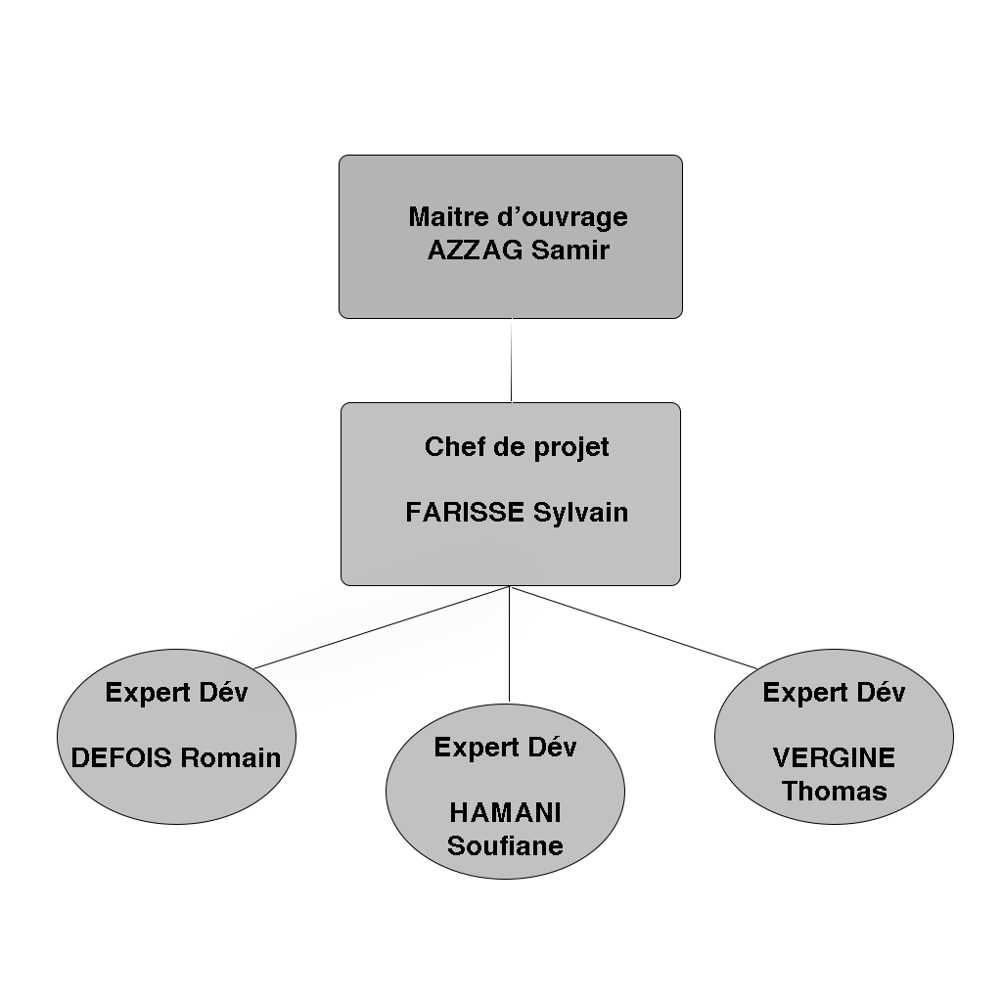

Le maître d'ouvrage, appelé également « maîtrise d'ouvrage » (MOA) est une personne physique ou morale pour laquelle un projet est mis en œuvre ou réalisé. Il en est le commanditaire.

Chef de projet anime une équipe pendant la durée du ou des divers projets dont il a la charge

# Cahier des charges

## Contexte

Le déroulement du projet c’est effectué dans le cadre d’un projet “ Apprendre à programmer en langage objet (JAVA). Le Mastermind est un jeu de société, de réflexion, et de déduction, inventé par Mordecai Meirowitz dans les années 1960.

## Objectif

Crée un programme en langage JAVA permettant la gestion du fonctionnement d’un mini-jeu.

* Mettre en place le jeu pour qu’on puisse jouer correctement
* Se connecter avec un utilisateur.
* Appliquer les règles d’algorithme en Java
* Penser et concevoir « objet »
* Créer les entités nécessaires (classes, constructeurs, méthodes…)
* Manipuler les tableaux
* Apprendre à débuguer efficacement
* Conceptualiser et manipuler une base de données

## Fonctionnement

Le fonctionnement est très simple, l’application sera un exécutable où lorsque qu’on double-clic dessus une console se lance, cette console représente le jeu MasterMind.

Le jeu se lance directement avec une phrase qui indique que l’IA à trouver une composition de chiffres à vous faire deviner et vous devez la deviner en moins de 10 tours avec des indices à chaque tour sur si un de vos chiffres et leurs emplacements sont corrects.

## Ressources

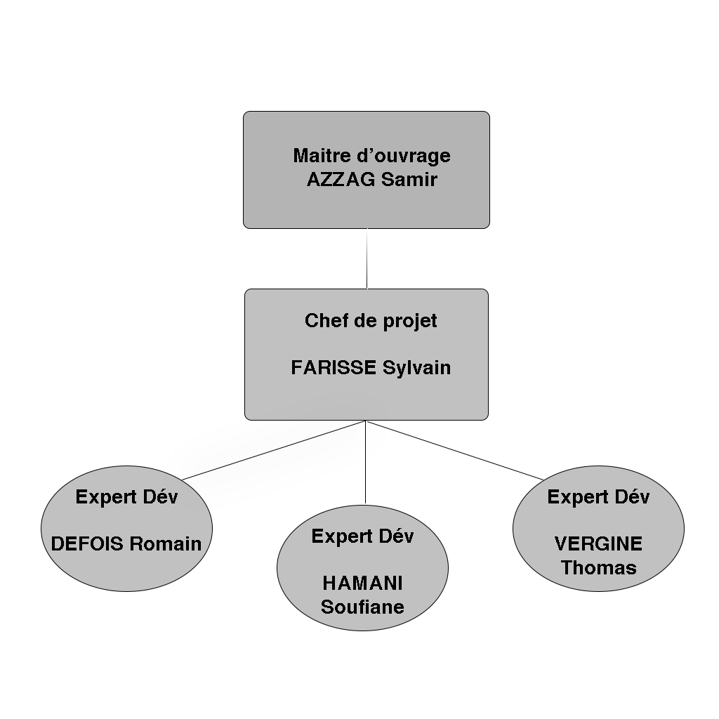

Nos ressources sont constituées de Sylvain FARISSE en tant que chef de projet.

Romain DEFOIS, Soufiane HAMANI et Thomas VERGINE sont les experts en développement.

L’intégralité de l’équipe travaillent sur la documentation et le développement de l’application.

## Délais

La date de livraison finale est le 20 février 2018.

# Spécifications de l’application

Les spécifications attendues de l’outil sont les suivantes :

* Identification d'un utilisateur
* Créer un compte
* Connecter à un compte
* Enregistré les résultats
* Deviner la combinaison proposer
* Faire deviner une combinaison

# Modélisation de la base de données

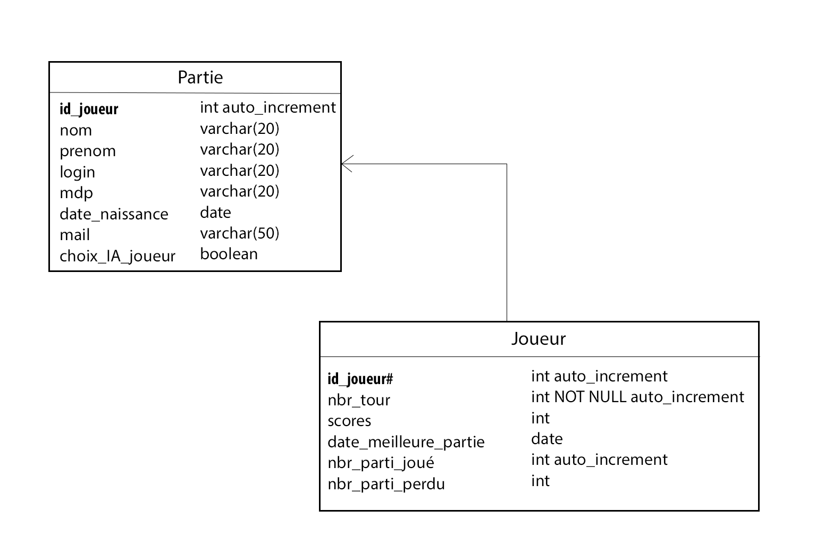

# Diagramme de cas d’utilisation

## Diagramme de cas d’utilisation du joueur

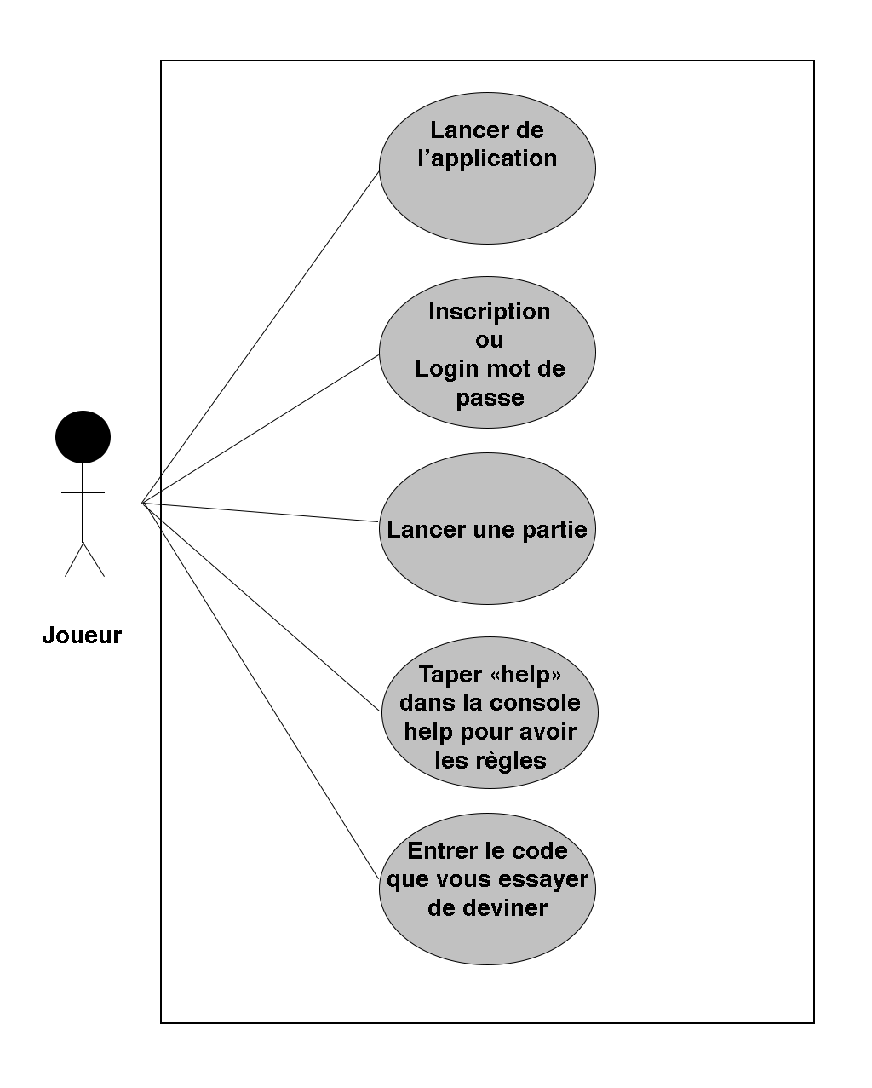

## Diagramme de cas d’utilisation du maître du jeu

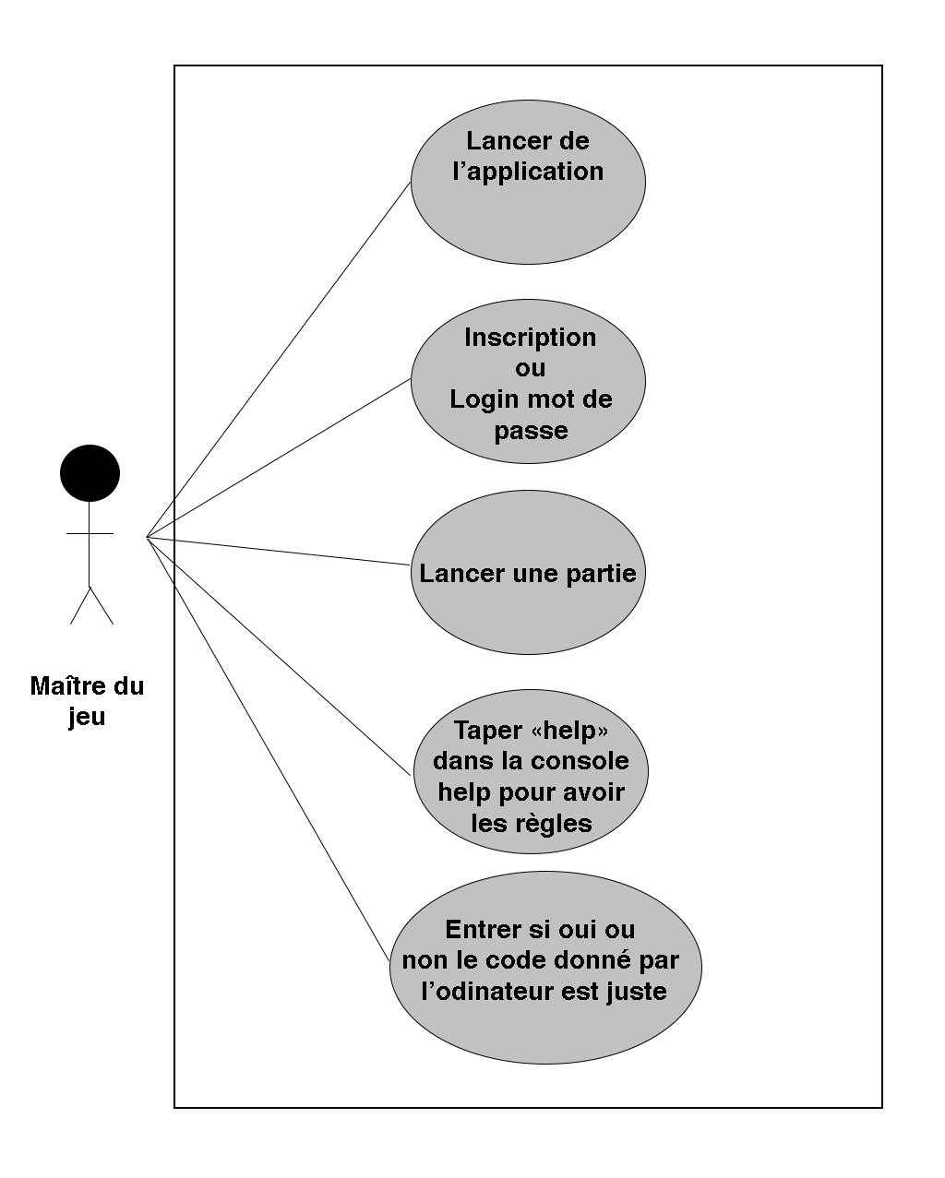

# Diagramme de séquence

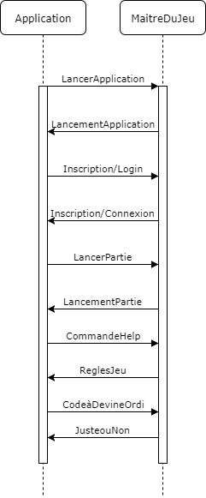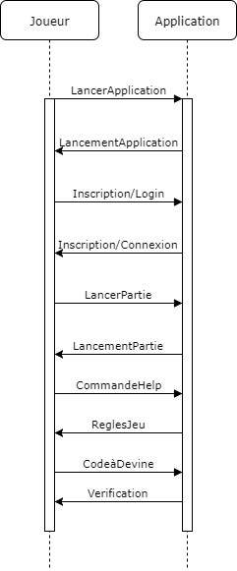

# Diagramme de classe

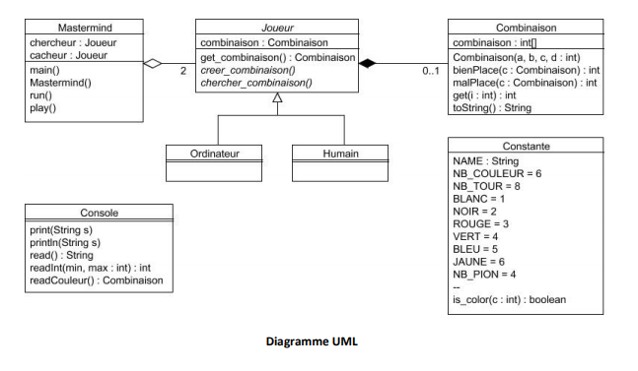

# Pseudo-code

SINON// la fonction start sera appeler dés le début du programme.

fonction(start){

-----------------------

Affichage :

Mastermind

1 - Conection

2 - Créer un compte

3 - Quitter

-----------------------

switch :

case 1 :

SI conection = ok

ALORS appel fonction(Connecte)

SINON

retourne "Erreur mots de passe ou Identifiant incorrecte"

break;

case 2 :

fonction(creerCompte)

break;

case 3 :

fonction(Quitter)

break;

default :

"Veuillez choisir une options Valide (1 à 3) "

break;

}

fonction(Connecte){

---------------------

Affichage :

1 - Deviner ( Sans doublon )

2 - Faire deviner ( Sans doublon )

3 - Deviner ( Avec doublon )

4 - Faire deviner ( Avec doublon )

5 - Statistiques

6 - Infos Personnelles

7 - Quitter

---------------------

switch :

case 1 :

appelle la fonction:(DevSnDoublon)

break;

case 2 :

appelle la fonction:(FairDevSnDoublon)

break;

case 3 :

appelle la fonction:(DevAvDoublon)

break;

case 4 :

appelle la fonction:(FairDevAvDoublon)

break;

case 5 :

appelle la fonction:(Stats)

break;

case 6 :

appelle la fonction:(InfosPerso)

break;

case 7 :

appelle la fonction:(Quitter)

break;

default:

"Veuillez choisir une options Valide (1 à 7) "

break;

}

fonction:(DevAvDoublon){

// la variable "reponse" correspond à la chaine rentrée par l'utilisateur

i = 0

BienPlacer = 0

MalPlacer = 0

tour = 0

string result

POUR i < 5 {

result += random+1

i++

}

//traitement de l'information

// le tableau traite évite de comptabiliser plusieurs foi le même chiffre

// exemple resulat = 12145

// reponse = 11111

// le programme répondra 2 BienPlacer

tableau = traite

SI result est égale reponse

ALORS

"Bravo vous avez gagné"

SINON

POUR (j = 0; j < lenglh; j++)

POUR (k = 0; k < lenglh; k++)

SI k est égale à j

ALORS BienPlacer++ traite contien pas k

SINON SI

result contien k

ALORS MalPlacer++

k ajouter à traite

tour++

Afficher BienPlacer et MalPlacer

}

fonction:(DevSnDoublon){

// la variable "reponse" correspond à la chaine rentrée par l'utilisateur

i = 0

BienPlacer = 0

MalPlacer = 0

tour = 0

string result

POUR i < 5 {

resultA = random

SI resultA contenu dans result

ALORS resultA = random+1

i--

SINON

resultA =+ result

i++

}

//traitement de l'information

SI result est égale reponse

ALORS

"Bravo vous avez gagné"

SINON

POUR (j = 0; j < lenglh; j++)

POUR (k = 0; k < lenglh; k++)

SI k est égale à j

ALORS BienPlacer++

SINON SI

result contien k

ALORS MalPlacer++

tour++

Afficher BienPlacer et MalPlacer

}

fonction(FairDevSnDoublon){

//création d'un tableau contenant toute les valeurs comprises entre 11111 et 99999

A = tableau

POUR ( i = 0; i < 99999; i++ )

i = i.string

SI (i < 5)

POUR (k = 0; k < 5 - i.lenglh)

i +="0"

//utilisation des FINSI et des FINPOUR de façon a rendre le pseudo code plus lisible

FINPOUR

FINSI

A[] = i

FINPOUR

//on enlèvera en suite toutes les valeurs qui comporte un 0 et aussi tous les doublons

//retrait des 0

SI A[i] contien "0"

ALORS supprimer i

SINON

i++

//retrait des doublon

SI StringUtils.countMatches(A[i]) > 1

ALORS supprimer i

SINON

i++

// on effectuera en suite le brute force avec pour base cette liste

https://www.developpez.net/forums/d546646/general-developpement/algorithme-mathematiques/general-algorithmique/resoudre-mastermind/

}

# Règles du jeu

## Le but du Mastermind :

Le but du Mastermind est de gagner un maximum de manches.

Le joueur qui doit trouver la combinaison secrète gagne une manche dès lors qu’il y parvient en maximum 10 coups.

Le joueur qui a conçu la combinaison secrète remporte la manche quand son adversaire n’est pas parvenu a trouvé la combinaison en 10 coups.

## Commencer une partie de Mastermind :

Pour commencer, l’application génère aléatoirement la combinaison secrète. Une fois cela fait, il vous suffit de commencer à chercher.

**Si la combinaison présentée est incorrecte :**

L’application gère tout ce qui est correction, c’est-à-dire que si une des valeurs est juste elle va l’indiquer au joueur de façon à respecter les règles de base du Mastermind.

**Si la combinaison est correcte :**

L’application qui a élaboré la combinaison secrète révèle le code et la manche est terminée.

## Comment gagner au Mastermind :

Le gagnant d’une partie de **Mastermind** est celui qui a gagné le plus de manches selon le nombre préalablement établis.

## Astuces pour déchiffrer la combinaison secrète du Mastermind :

Si vous approchez de la fin de partie et que vous n’avez toujours pas déchiffrer la combinaison secrète de votre adversaire, il est judicieux de comparer les lignes sur lesquels vous avez fait les meilleurs scores. Les lignes n’ayant pas trouvées de chiffre peuvent également être utile pour éliminer définitivement des chiffres.

# Mode d’emploi et de déploiement

## Mode de déploiement

Pour le déploiement il y a 2 possibilité :

* 1ére possibilité : un exécutable .jar, un simple double-clic suffirai à ouvrir l’application, faites bien attention à avoir java à jour.
* 2éme possibilité : à l’aide d’un IDE compatible JAVA (netBeans, Eclipse..) importer le fichier entier, modifier les packages pour correspondre à l’emplacement de vos fichiers, penser également à entrer la base de données et rentré vos informations.

## Mode d’emploi

Une fois l’exécutable lancé une console s’ouvre et différent choix s’offre à vous il vous suffit d’appuyer sur la touche correspondante pour y accéder :

* Choix 1, vous avez la possibilité de vous connecter à l’aide de vos identifiants si c’est votre 1ére connexion alors il vous amène directement au choix 2.
* Choix 2, il correspond à l’inscription, vous créez un compte e rentrant les informations suivantes : nom, prénom, mail, login, mot de passe, date de naissance.
* Choix 3, vous quittez l’application.

Une fois que vous vous êtes inscrit/connecté de nouveaux choix vous sont offerts :

* Choix 1, vous êtes le joueur et vous devez deviné en moins de 10 coups les 5 chiffres que l’ordinateur aura « choisis » au lancement de la partie, il n’est pas possible qu’il y est de doublon parmi les chiffres créés.
* Choix 2, vous êtes le maître du jeu et vous devez faire deviner à l’ordinateur une suite de 5 chiffres, sans doublon, vous écrirai sur un papier cette suite et lorsque l’ordinateur fera des propositions vous lui dirai si la suite est bonne, si les chiffres sont bons et si les chiffres et leurs positions sont exacts.
* Choix 3, vous êtes le joueur et vous devez deviné en moins de 10 coups les 5 chiffres que l’ordinateur aura « choisis » au lancement de la partie, il est possible qu’il y est des doublons parmi les chiffres créés.
* Choix 4, vous êtes le maître du jeu et vous devez faire deviner à l’ordinateur une suite de 5 chiffres, avec doublon, vous écrirai sur un papier cette suite et lorsque l’ordinateur fera des propositions vous lui dirai si la suite est bonne, si les chiffres sont bons et si les chiffres et leurs positions sont exacts.
* Choix 5, vous avez la possibilité d’accéder à vos statistiques, les scores de toutes vos parties, le nombre de partie gagné et perdu et la date, le score de votre meilleure partie.
* Choix 6, vous avez accès à vos informations personnelles avec la possibilité de modifier votre nom, prénom, mail, login, mot de passe et date de naissance.
* Choix 7, vous quittez l’application.

Si vous avez fait le choix 1 ou 3 :

La partie se lance et vous devez deviné en moins de 10 coups les 5 chiffres que l’ordinateur aura « choisis » au lancement de la partie.

Si vous avez fait le choix 2 ou 4 :

La partie se lance vous devez faire deviner à l’ordinateur une suite de 5 chiffres, vous écrirai sur un papier cette suite et lorsque l’ordinateur fera des propositions vous lui dirai si la suite est bonne, si les chiffres sont bons et si les chiffres et leurs positions sont exacts.

Dans le cas des choix 1 à 4 :

Une fois la partie terminée 3 choix vous sont proposé :

* Choix 1, rejouer qui relancera le même mode.
* Choix 2, retour qui vous ramènera au menu avec les 7 choix.
* Choix 3, quitter qui quittera l’application.

Si vous avez fait le choix 5 :

Une fenêtre s’ouvre vous avez la possibilité d’accéder à vos statistiques, les scores de toutes vos parties, le nombre de partie gagné et perdu et la date, le score de votre meilleure partie, la seule options possible est le retour au menu en appuyant sur « 1 ».

Si vous avez fait le choix 6 :

Vous avez accès à vos informations personnelles avec la possibilité de modifier votre nom, prénom, mail, login, mot de passe et date de naissance.

# Design pattern mis en œuvre

# Planification

## Les tâche

Début du projet

Mise en place du Gantt

Recherche de solution technologique

Rédaction de la documentation du projet

Rédaction du cahier des charges

Rédaction spécifications de l’application

Diagramme de classes

Diagramme de cas d’utilisation

Diagramme de séquence

Réflexion et mise en place des algorithmes

Modélisation et mise en place de la base de données

Mise en place des patterns de conception

Génération d'entier

Test de l'entier

Création du main

Test du main

Initialisation des variables

Test des variables

Création des classes dans des fichiers séparés

Test des classes

Finalisation du développement de la solution

Test de la solution

Rédaction du mode d’emploi et de déploiement de la solution

Finalisation du rapport

Livraison de la solution

## Gantt

# Annexes

<https://www.regles-de-jeux.com/regle-du-mastermind/>

# Bilan final